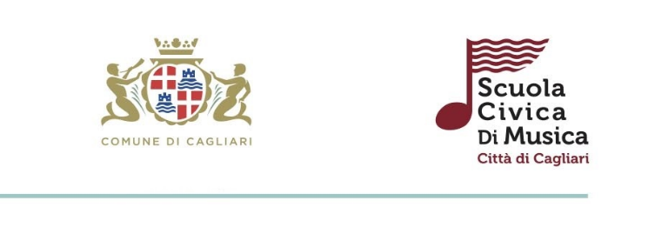

ISCRIZIONI ALLA SCUOLA CIVICA DI MUSICA DI CAGLIARI PER L'ANNO SCOLASTICO 2023/2024

AVVISO

Si comunica che è stato pubblicato il Calendario delle prove attitudinali per l’accesso ai corsi della Scuola Civica di Musica da parte dei nuovi allievi e la data del sorteggio pubblico per la disciplina di Propedeutica musicale (3/6 anni).

- per consultare i calendari occorre il codice numerico (ID) contenuto nella comunicazione di conferma di invio dell’Istanza on line (e-mail inviata da: istanze@comune.cagliari.it)
- La selezione verterà sui seguenti criteri:
a) Competenze per l’intonazione
Saranno proposti brevi incisi melodici da ripetere per imitazione.
b) Competenze ritmiche
Saranno proposti semplici incisi da ripetere per imitazione, battendo le mani.
c) Motivazione
La commissione valuterà gli interessi, i bisogni educativi/formativi nonché la predisposizione naturale di ciascun candidato.
d) Verifica eventuali conoscenze musicali (teoria, esecuzione, composizione ecc.)
- l'estrazione pubblica per l’accesso alle classi di Propedeutica musicale si svolgerà alle ore 16.00 di venerdì 06 ottobre 2023 presso il salone della Scuola Civica di Musica di Cagliari, via Venezia 23;
- ulteriori indicazioni sulle procedure di accesso ai corsi sono consultabili nell’avviso pubblico pubblicato su www.comune.cagliari.it (Home/ Documenti e dati/ Bandi e avvisi/ Altri bandi e avvisi/ Iscrizioni alla Scuola civica di musica per nuovi allievi - Anno 2023/2024)

Servizio Pubblica Istruzione
e Politiche giovanili

